Отчёт по лабораторной работе №2

Дисциплина: архитектура компьютера

Горобцова Арина Романовна

Содержание

# 1 Цель работы

Целью работы является изучить идеологию и применение средств контроля версий. Приобрести практические навыки по работе с системой git.

# 2 Задание

1.Техническое обеспечение 1) Настройка github 2) Базовая настройка git 3) Создания SSH ключа 4) Создание рабочего пространства и репозитория курса на основе шаблона 5) Создание репозитория курса на основе шаблона 6) Настройка каталога курса 2.Задание для самостоятельной работы В ходе выполнения лабораторной работы предстоит создать отчёт в соответствующем каталоге рабочего пространства(labs>lab02>report) и скопировать отчеты по выполнению предыдущих лабораторных работ в соответствующие каталоги, а затем загрузить все файлы на GitHub.

# 3 Выполнение лабораторной работы

Для начала создадим учётную запись на сайте https://github.com/ и заполните основные данные (рис. 1).

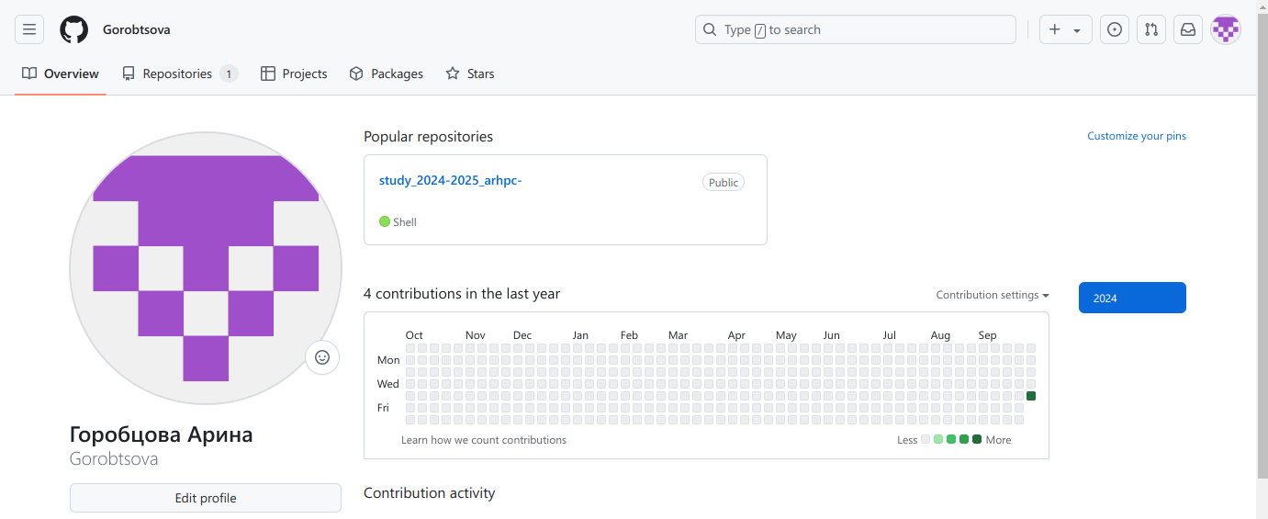

Рис. 1: Учётная запись на сайте https://github.com/

Сначала сделаем предварительную конфигурацию git, указав имя и email владельца репозитория (рис. 2).

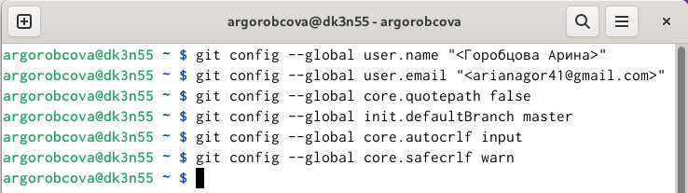

Рис. 2: Параметры user.name и user.email

Настроим utf-8 в выводе сообщений git, зададим имя начальной ветке (будем называть её master), укажем значение параметров autocrlf и safecrlf (рис. 3).



Рис. 3: Настройка utf-8 вывода, имени ветки и параметров autocrlf и Safecrlf

Для последующей идентификации пользователя на сервере репозиториев сгенерируем пару ключей(приватный и открытый) (рис. 4).

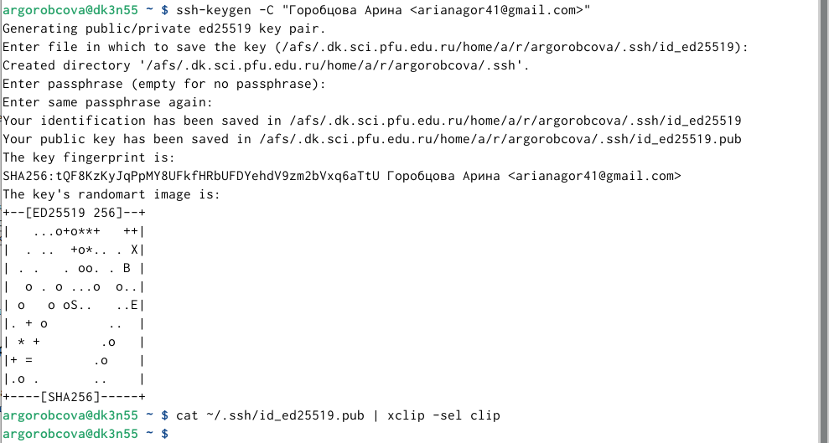

Рис. 4: Создание SSH ключа

Далее загрузим сгенерированный открытый ключ на Github, предварительно скопировав его в буфер обмена (рис. 5), (рис. 6)



Рис. 5: Копирование ключа в буфер обмена

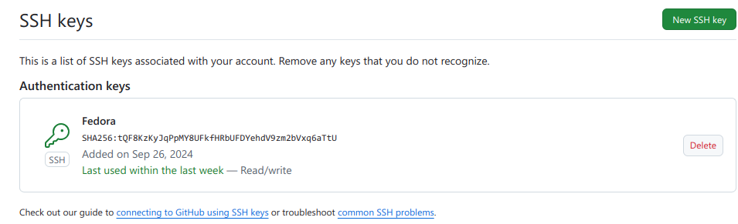

Рис. 6: Загрузка ключа на Github

Создадим каталог для предмета «Архитектура компьютера» для последующего создания рабочего пространства (рис. 7).

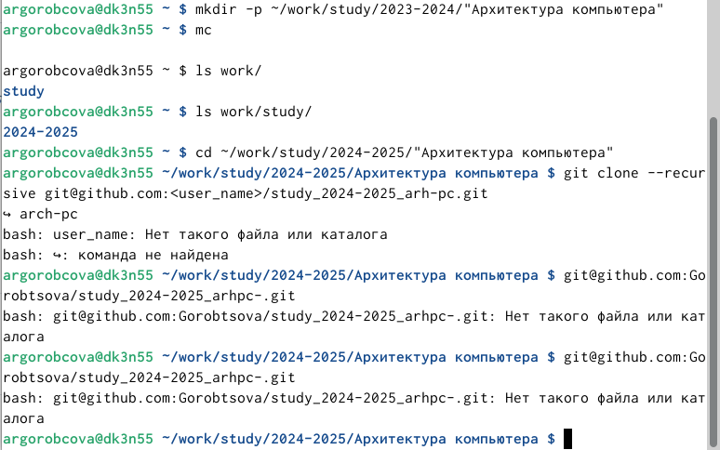

Рис. 7: Создание каталога для предмета «Архитектура компьютера»

Через web-интерфейс github создадим репозиторий на основе шаблона, указав имя study_2024–2025_arh-рс (рис. 8).

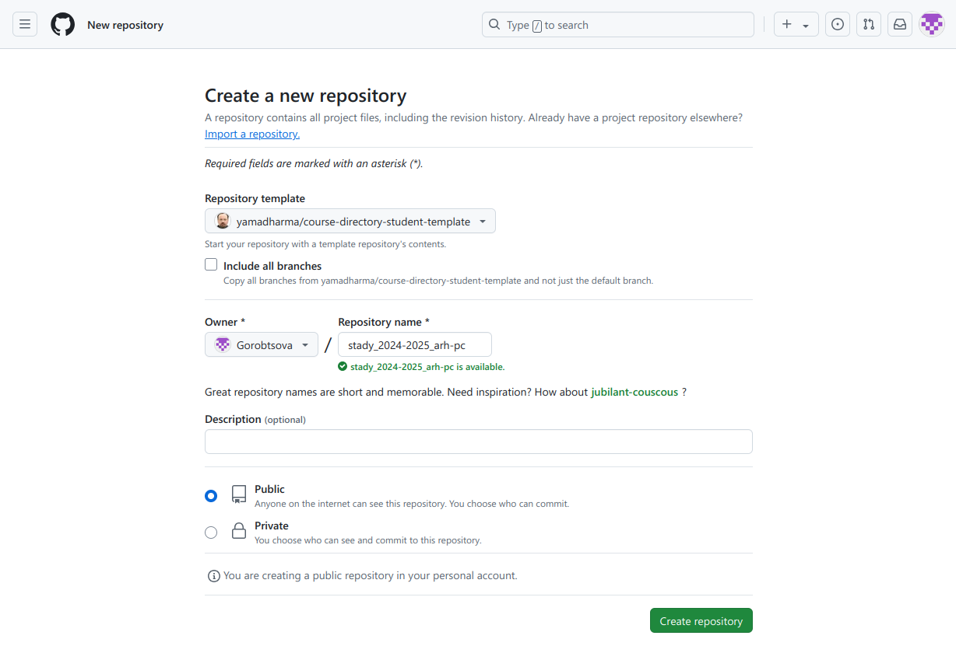

Рис. 8: Создание репозитория

Перейдем в каталог курса и скопируем в него созданный репозиторий с помощью ссылки для клонирования (рис. 9), (рис. 10).

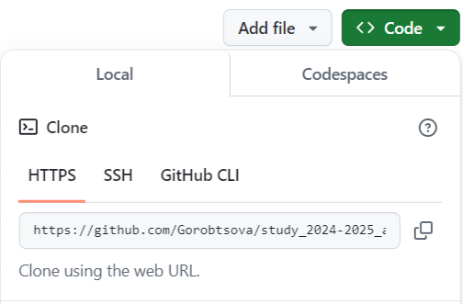

Рис. 9: Ссылка для клонирования

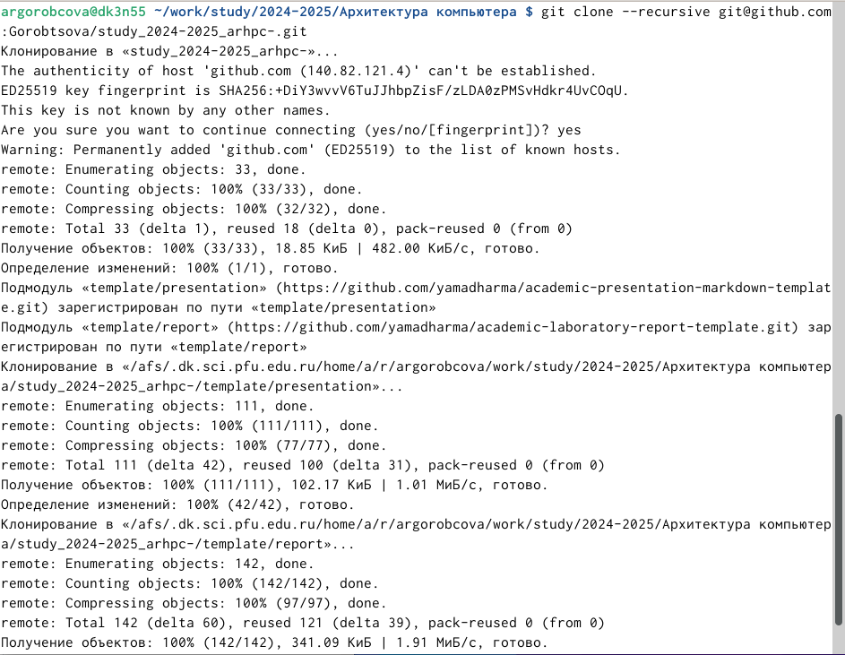

Рис. 10: Клонирование репозитория

Далее перейдем в каталог, удалим лишние файлы (рис. 11).

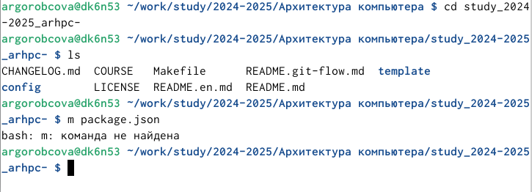

Рис. 11: Переход в каталог курса и удаление лишних файлов

Далее создаем необходимые каталоги (рис. 12).

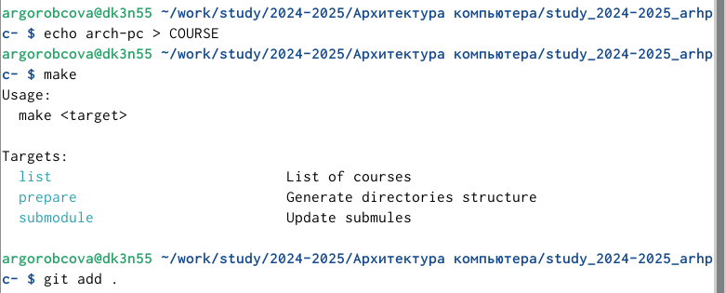

Рис. 12: Создание нужных каталогов

Далее отправляем файлы на сервере (рис. 13).

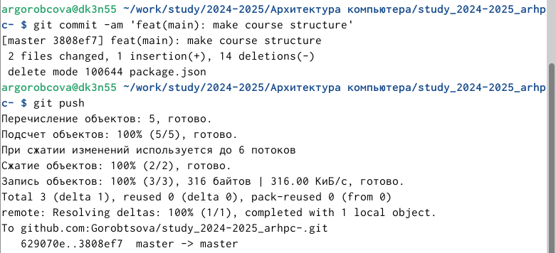

Рис. 13: Загрузка файлов на сервер

Проверим правильность создания иерархии рабочего пространства в локальном репозитории (рис. 14).

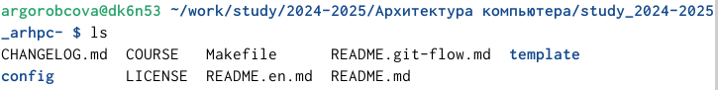

Рис. 14: Проверка в локальном репозитории

Проверим правильность создания иерархии рабочего пространства на странице github (рис. 15).

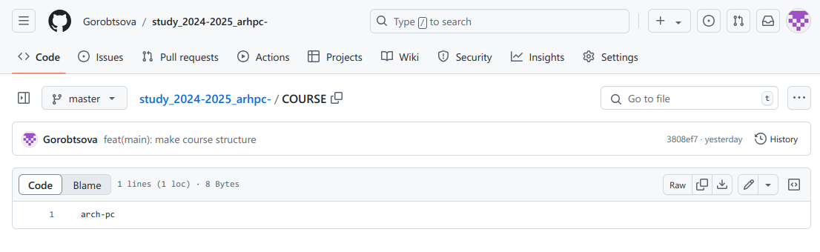

Рис. 15: Проверка на странице github

Далее выполним задания для самостоятельной работы. Сначала создаем отчет по выполнению лабораторной работы в соответствующем каталоге рабочего пространства (labs>lab02>report) (рис. 16).

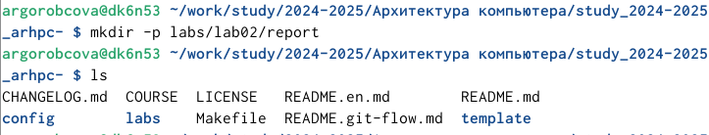

Рис. 16: Создание рабочего пространства (labs>lab02>report)

Далее скопируем отчеты по выполнению предыдущих лабораторных работ в соответствующие каталоги созданного рабочего пространства (рис. 17).

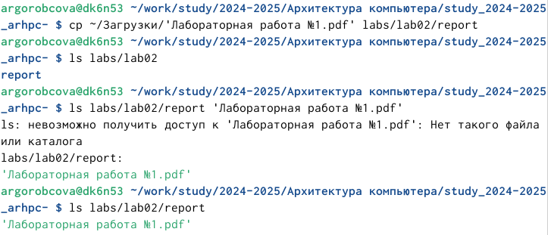

Рис. 17: Копирование отчета первое лабораторной работы

Далее загрузим все файлы на github (рис. 18).

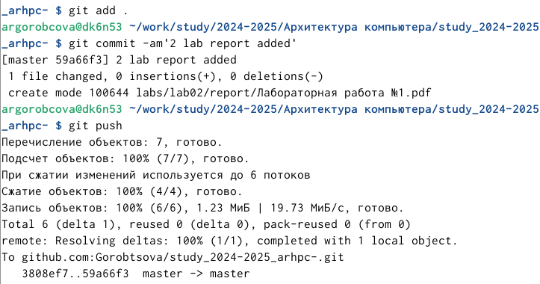

Рис. 18: Загрузка файлов на github

# 4 Выводы

Выполнив данную лабораторную работу я обрела теоретические и практические знания в использовании Linux и github. При помощи консоли я научилась проводить стандартные процедуры при наличии центрального репозитория, настраивать github, создания SSH ключа, сохранение и отправка изменений на локальном репозитории.

# Список литературы